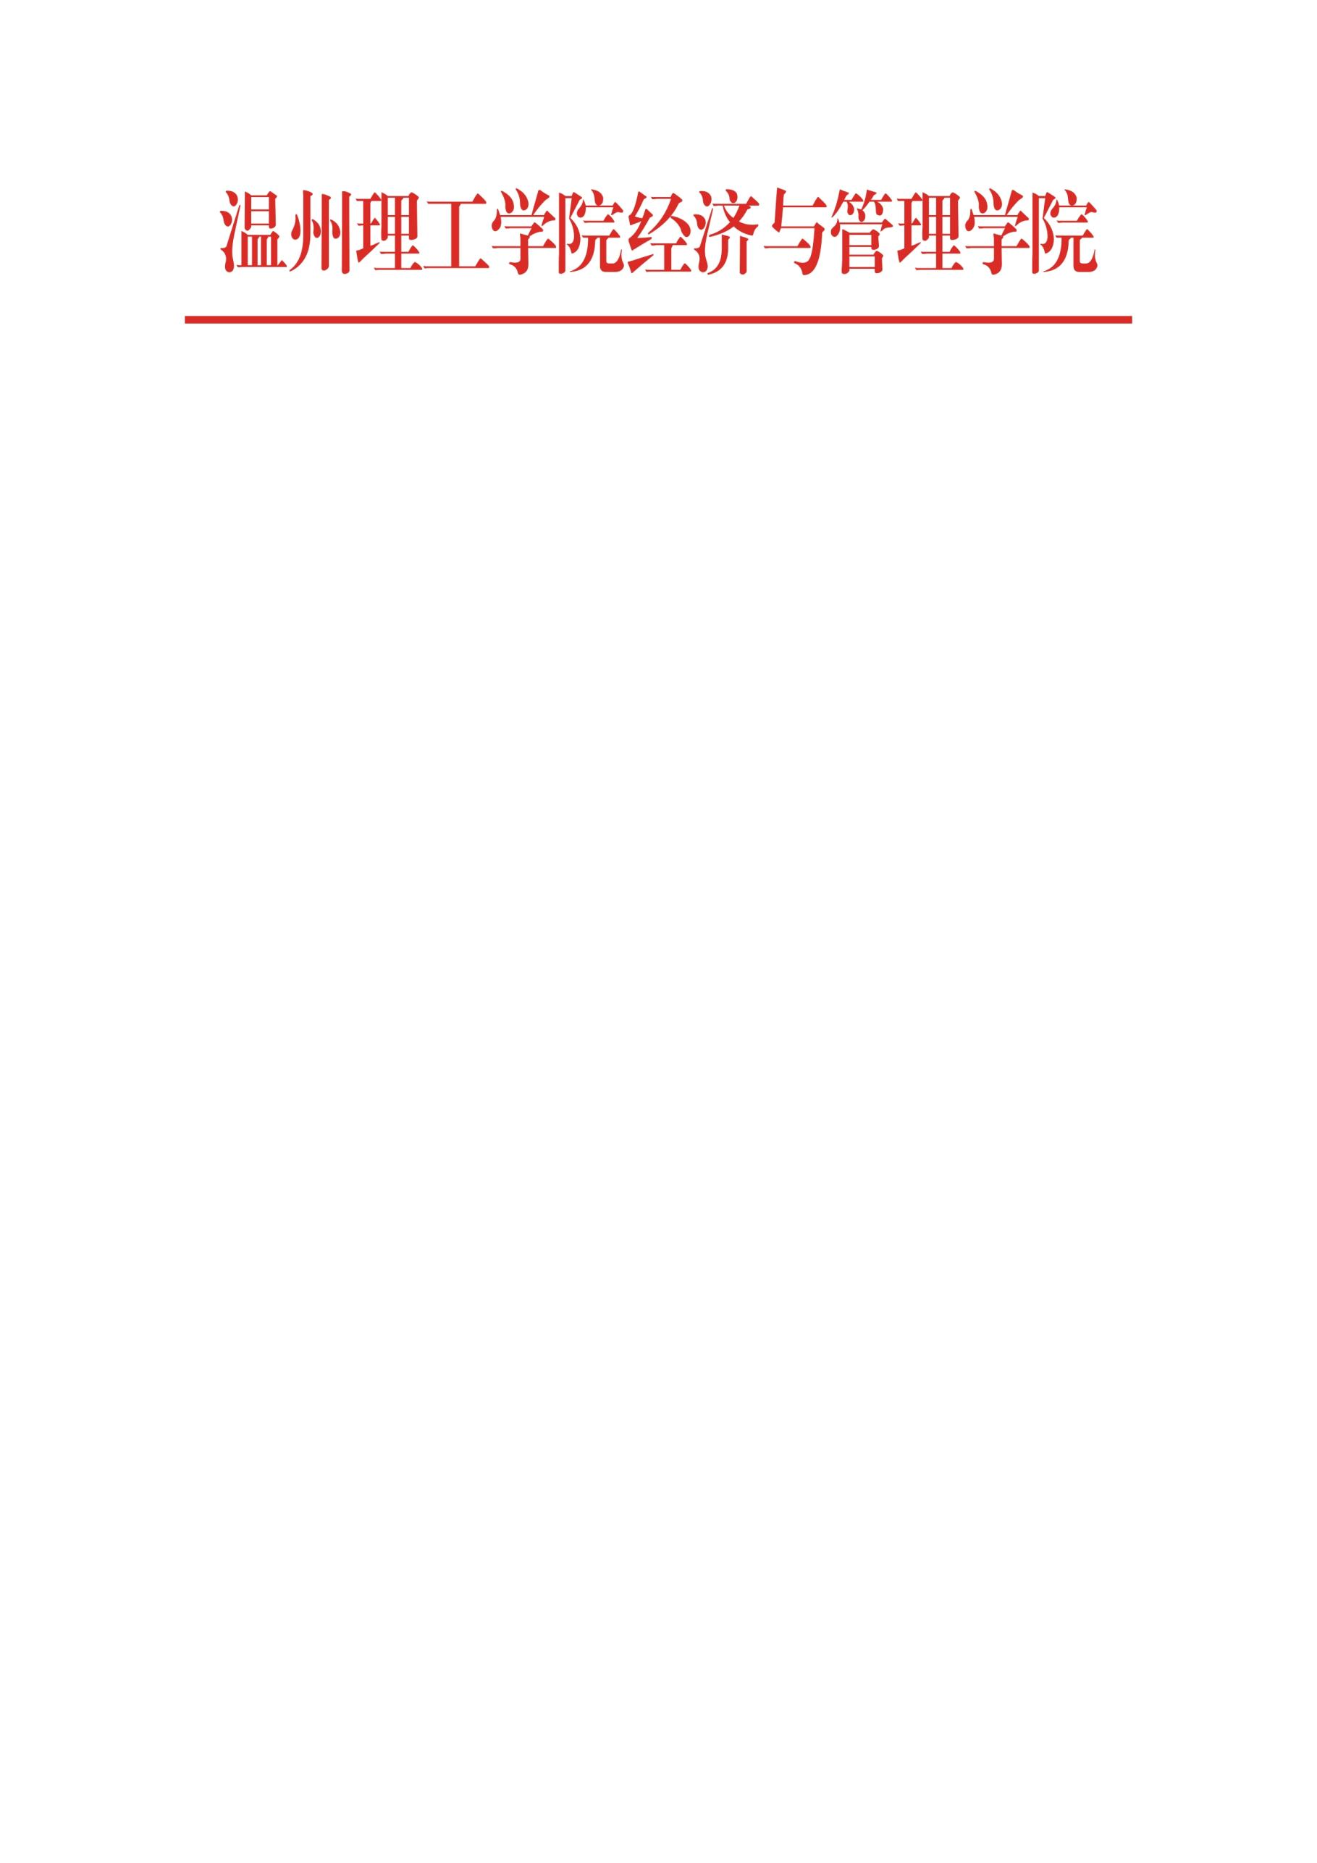

通 报 批 评

经查，23工商管理李卓锦、23财务管理（专升本）二班陈颍洁2名同学于3月23日至4月6日在寝室中存放违章电器。
以上2名同学的行为违反了学院的相关规章制度。鉴于以上同学认错态度诚恳，经学院研究决定，给予李卓锦等2名同学通报批评一次。希望全院同学引以为戒，严格要求自己，遵守校纪校规。

温州理工学院经济与管理学院
2024年4月12日

